Fassadensystem heroal C 50 TC

heroal

Eigenschaften

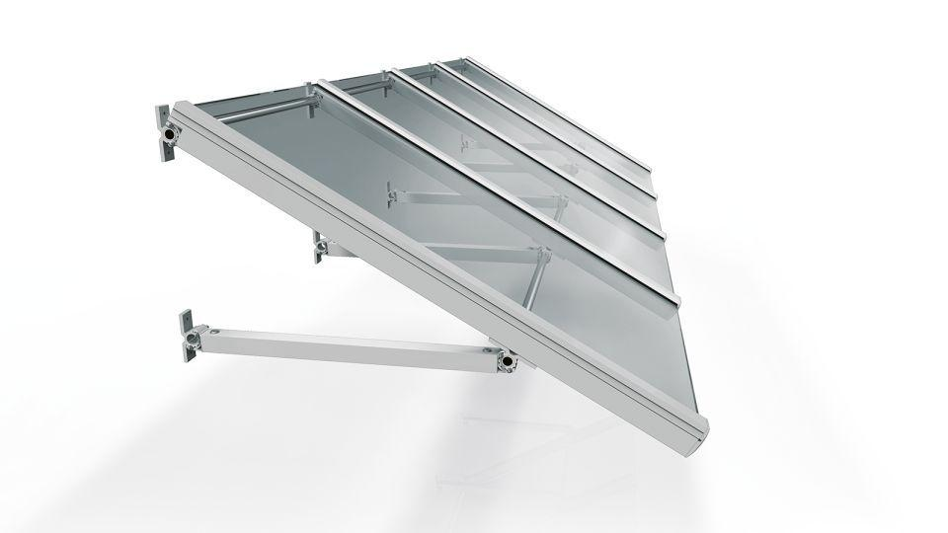

Farbton

nach Hersteller-Farbkarte

Oberfläche

beschichtet, pulverbeschichtet

Werkstoff

Aluminium

Profilansichtsbreite - Rahmenprofile (mm)

50